Треугольники, четырёхугольники, многоугольники и их элементы
1. 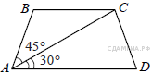
Найдите больший угол равнобедренной трапеции ABCD, если диагональ AC образует с основанием AD и боковой стороной AB углы, равные 30° и 45° соответственно.
Ответ: 105

2. 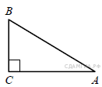В треугольнике ABC угол C прямой, BC = 8 , sin A = 0,4. Найдите AB.
Ответ: 20

3. 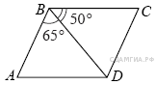Диагональ BD параллелограмма ABCD образует с его сторонами углы, равные 65° и 50°. Найдите меньший угол параллелограмма.
Ответ: 65

4. В треугольнике ABC угол C прямой, AC = 8, cosA = 0,4. Найдите AB.
Ответ: 20

5. 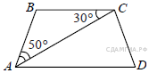Найдите угол АDС равнобедренной трапеции ABCD, если диагональ АС образует с основанием ВС и боковой стороной АВ углы, равные 30° и 50° соответственно.
Ответ: 80

6. Два острых угла прямоугольного треугольника относятся как 4:5. Найдите больший острый угол. Ответ дайте в градусах.
Ответ: 50

7. Разность углов, прилежащих к одной стороне параллелограмма, равна 40°. Найдите меньший угол параллелограмма. Ответ дайте в градусах.
Ответ: 70

8. Один угол параллелограмма в два раза больше другого. Найдите меньший угол. Ответ дайте в градусах.
Ответ: 60

9. Сумма двух углов равнобедренной трапеции равна 140°. Найдите больший угол трапеции. Ответ дайте в градусах.
Ответ: 110

10. Сумма двух углов равнобедренной трапеции равна 220°. Найдите меньший угол трапеции. Ответ дайте в градусах.
Ответ: 70

11. Найдите меньший угол равнобедренной трапеции, если два ее угла относятся как 1:2. Ответ дайте в градусах.
Ответ: 60

12. Сумма трех углов выпуклого четырехугольника равна 300°. Найдите четвертый угол. Ответ дайте в градусах.
Ответ: 60

13. В выпуклом четырехугольнике ABCD , , 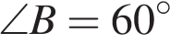, 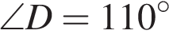. Найдите угол A. Ответ дайте в градусах.
Ответ: 95

14. Углы выпуклого четырехугольника относятся как 1:2:3:4. Найдите меньший угол. Ответ дайте в градусах.
Ответ: 36

15. Два угла вписанного в окружность четырехугольника равны 82° и 58°. Найдите больший из оставшихся углов. Ответ дайте в градусах.
Ответ: 122

16. В равностороннем треугольнике ABC биссектрисы CN и AM пересекаются в точке P. Найдите 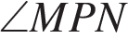.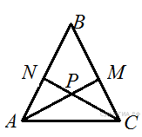
Ответ: 120

17. 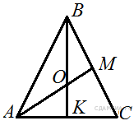В равностороннем треугольнике ABC медианы BK и AM пересекаются в точке O. Найдите 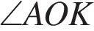.
Ответ: 60

18. 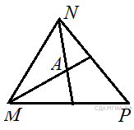Биссектрисы углов N и M треугольника MNP пересекаются в точке A. Найдите 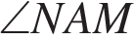, если 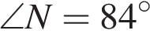, а 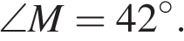
Ответ: 117

19. 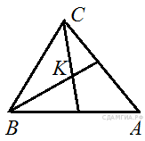Биссектрисы углов B и C треугольника ABC пересекаются в точке K. Найдите , если 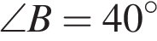, а 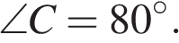
Ответ: 120

20. 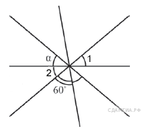Углы, отмеченные на рисунке одной дугой, равны. Найдите угол α. Ответ дайте в градусах.
Ответ: 40

21. 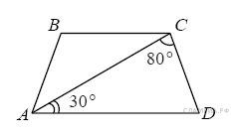Найдите угол ABC равнобедренной трапеции ABCD, если диагональ AC образует с основанием AD и боковой стороной CD углы, равные 30° и 80° соответственно.
Ответ: 110

22. Найдите угол ABC равнобедренной трапеции ABCD, если диагональ AC образует с основанием AD и боковой стороной CD углы, равные 20° и 100° соответственно.
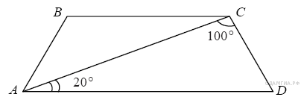
Ответ: 120

23. Найдите меньший угол равнобедренной трапеции ABCD, если диагональ AC образует с основанием BC и боковой стороной CD углы, равные 30° и 105° соответственно.
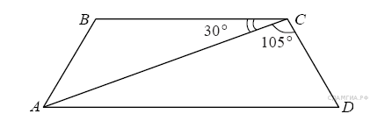
Ответ: 45

24. 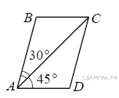Диагональ AC параллелограмма ABCD образует с его сторонами углы, равные 30° и 45°. Найдите больший угол параллелограмма.
Ответ: 105

25. 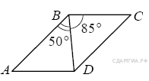Диагональ BD параллелограмма ABCD образует с его сторонами углы, равные 50° и 85°. Найдите меньший угол параллелограмма.
Ответ: 45

26. 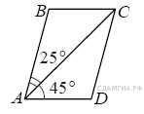Диагональ AC параллелограмма ABCD образует с его сторонами углы, равные 45° и 25°. Найдите больший угол параллелограмма.
Ответ: 110

27. Углы, отмеченные на рисунке одной дугой, равны. Найдите угол . Ответ дайте в градусах.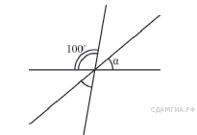
Ответ: 40

28. 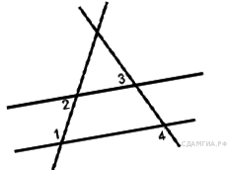На плоскости даны четыре прямые. Известно, что 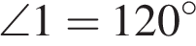, 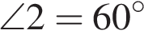, 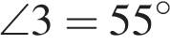. Найдите 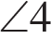. Ответ дайте в градусах.
Ответ: 125

29. 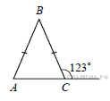
В равнобедренном треугольнике ABC с основанием AC внешний угол при вершине C равен 123°. Найдите величину угла ABC. Ответ дайте в градусах.
Ответ: 66

30. Четырёхугольник ABCD вписан в окружность. Угол ABC равен 136°, угол CAD равен 82°. Найдите угол ABD. Ответ дайте в градусах.
Ответ: 54

31. Четырёхугольник ABCD вписан в окружность. Угол ABD равен 71°, угол CAD равен 61°. Найдите угол ABC. Ответ дайте в градусах.
Ответ: 132

32. 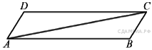
В параллелограмме ABCD проведена диагональ AC. Угол DAC равен 47°, а угол CAB равен 11°. Найдите больший угол параллелограмма ABCD. Ответ дайте в градусах.
Ответ: 122

33. 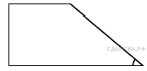
Тангенс острого угла прямоугольной трапеции равен 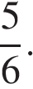 Найдите её большее основание, если меньшее основание равно высоте и равно 15.
Ответ: 33

34. 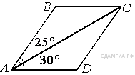Диагональ AC параллелограмма ABCD образует с его сторонами углы, равные 25° и 30°. Найдите больший угол параллелограмма.
Ответ: 125

35. 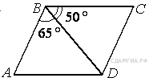Диагональ BD параллелограмма ABCD образует с его сторонами углы, равные 65° и 50°. Найдите меньший угол параллелограмма.
Ответ: 65

36. 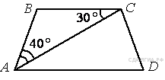Найдите угол АDС равнобедренной трапеции ABCD, если диагональ АС образует с основанием ВС и боковой стороной АВ углы, равные 30° и 40° соответственно.
Ответ: 70

37. 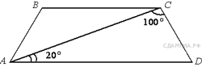Найдите угол АВС равнобедренной трапеции ABCD, если диагональ АС образует с основанием AD и боковой стороной CD углы, равные 20° и 100° соответственно.
Ответ: 120

38. 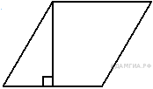Сторона ромба равна 34, а острый угол равен 60° . Высота ромба, опущенная из вершины тупого угла, делит сторону на два отрезка. Каковы длины этих отрезков?

Перечислите эти длины в ответе через точку с запятой в порядке возрастания.
Ответ: 17;17

39. 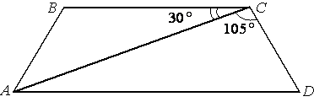Найдите меньший угол равнобедренной трапеции ABCD, если диагональ АС образует с основанием ВС и боковой стороной CD углы, равные 30° и 105° соответственно.
Ответ: 45

40. 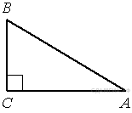В треугольнике ABC угол C прямой, BC = 3 , cosB = 0,6. Найдите AB.
Ответ: 5

41. 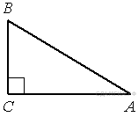В треугольнике ABC угол C прямой, BC = 9 , sinA = 0,3 . Найдите AB.
Ответ: 30

42. 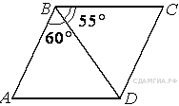Диагональ BD параллелограмма ABCD образует с его сторонами углы, равные 60° и 55°. Найдите меньший угол параллелограмма.
Ответ: 65

43. 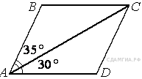Диагональ AC параллелограмма ABCD образует с его сторонами углы, равные 35° и 30°. Найдите больший угол параллелограмма.
Ответ: 115

44. 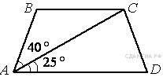Найдите больший угол равнобедренной трапеции ABCD, если диагональ АС образует с основанием AD и боковой стороной АВ углы, равные 25° и 40° соответственно.
Ответ: 115

45. 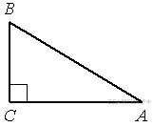В треугольнике ABC угол C прямой, AC = 8 , cosA = 0,4. Найдите AB.

46. Четырёхугольник ABCD вписан в окружность. Угол ABD равен 19°, угол CAD равен 35°. Найдите угол ABC. Ответ дайте в градусах.
Ответ: 54

47. Четырёхугольник ABCD вписан в окружность. Угол ABD равен 71°, угол CAD равен 61°. Найдите угол ABC. Ответ дайте в градусах.
Ответ: 132

48. Четырёхугольник ABCD вписан в окружность. Угол ABD равен 14°, угол CAD равен 30°. Найдите угол ABC. Ответ дайте в градусах.
Ответ: 44

49. В треугольнике ABC угол C равен 90°, BC = 12 , tgA = 1,5. Найдите AC.
Ответ: 8

50. Четырёхугольник ABCD вписан в окружность. Угол ABC равен 80°, угол CAD равен 54°. Найдите угол ABD. Ответ дайте в градусах.
Ответ: 26

51. На продолжении стороны AD параллелограмма ABCD за точкой D отмечена точка E так, что DC = DE. Найдите больший угол параллелограмма ABCD, если ∠DEC = 53°. Ответ дайте в градусах.
Ответ: 106

52. На продолжении стороны AD параллелограмма ABCD за точкой D отмечена точка E так, что DC = DE. Найдите больший угол параллелограмма ABCD, если ∠DEC = 27°. Ответ дайте в градусах.
Ответ: 126

